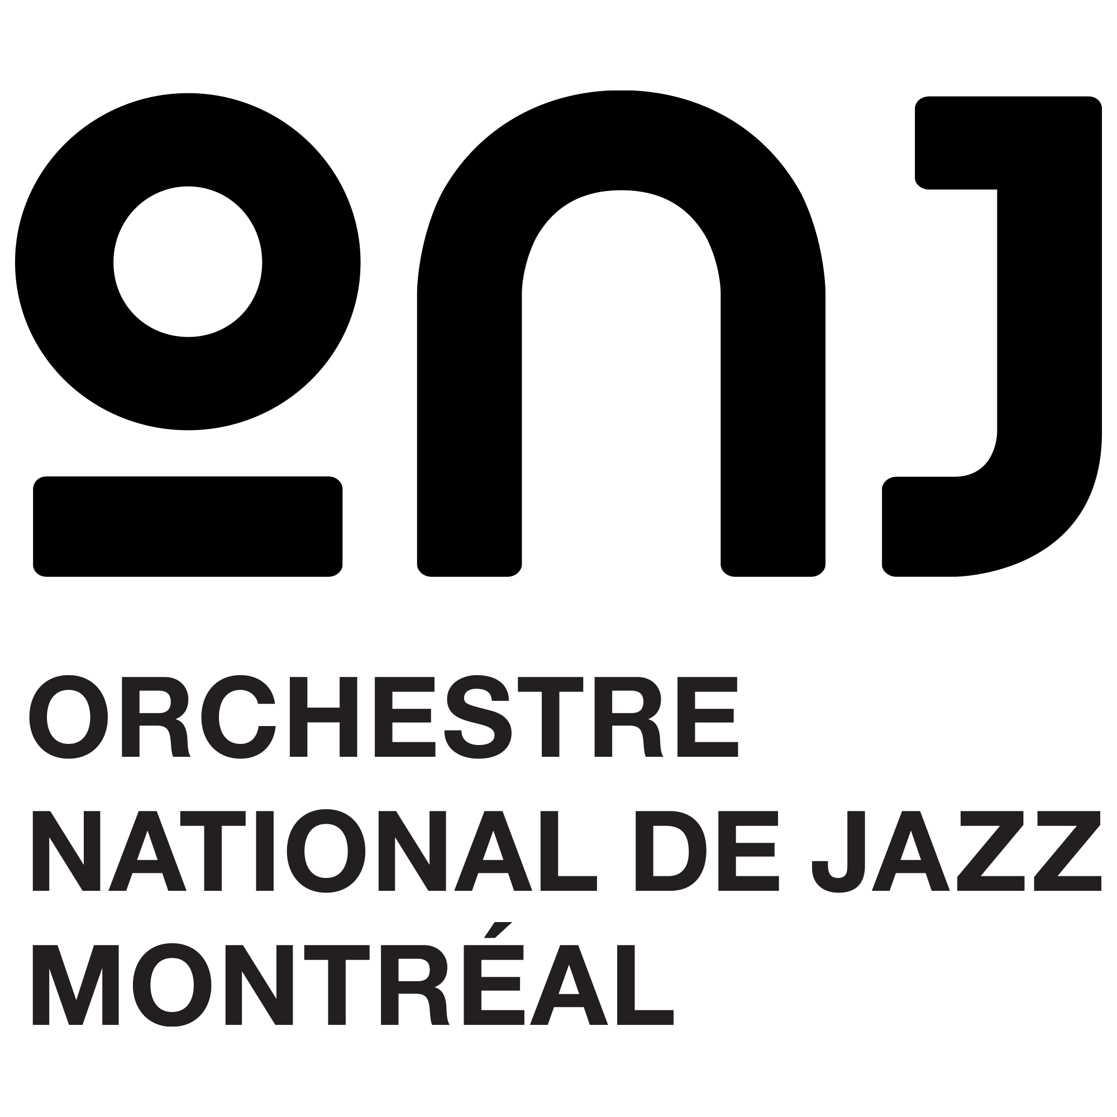

L’Orchestre national de Jazz de Montréal / Equal=Orchestra
Equal=Orchestra – Christine Jensen/Marianne Trudel /Tara Davidson
L’album disponible dès maintenant

Montréal, avril 2022 - Ce nouvel album de l'Orchestre National de Jazz de Montréal - disponible dès maintenant - met en vedette la chef d'orchestre et saxophoniste Christine Jensen qui a présenté le 29 mai 2021 une soirée de musique fondée sur le concept d’un Equal=Orchestra, née d'une collaboration musicale entre des musiciennes et des musiciens de Montréal et de Toronto partageant les mêmes idées d'équité et d'inclusion et mettant en vedette leurs propres voix musicales et artistiques.
Sous les auspices de l'Orchestre national de jazz de Montréal, Christine Jensen a réuni un ensemble qui sonne et ressemble à ce que nous voyons et entendons lorsque nous marchons dans les rues où nous vivons.
Pour cette célébration musicale qui a été captée, l'ensemble présente entre autres quatre mouvements tirés des deux premiers albums de l'Orchestre national de jazz de Montréal : Une version instrumentale de Starbright de la chef d'orchestre Christine Jensen, Soon, Vent Solaire et La Vie Commence Ici de la pianiste Marianne Trudel, ainsi que Code Breaking de la compositrice invitée, Tara Davidson.
Ce spectacle est disponible sur YouTube en même temps que l'album le 29 avril.
Chef d’orchestre : Christine Jensen
Saxophones : Tara Davidson, Caoilainn Power, Annie Dominique, Claire Devlin, Samuel Blais
Trompettes : Jocelyn Couture, Lina Allemano, Rachel Therrien, Bill Mahar
Trombones : Dave Grott, William Carn, Taylor Donaldson, Jean-Sébastien Vachon
Piano : Marianne Trudel
Guitare : Steve Raegele
Contrebasse : Adrian Vedady
Batterie : Rich Irwin
Source : L’Orchestre national de jazz de Montréal
Information : Simon Fauteux

